Ponedeljek, 1. 6. 2020
Nemščina, 8. r. , 6. in 7. šolska ura
Hallo!
Kako ste? Še malo, pa se vidimo v šoli! Mislim, da boste kar veseli, a ne?
Prejšnji ponedeljek ste si ogledali nemški film. Tokrat pred vstopom v šolo, pa boste doma nekaj spekli! Tisti, ki imate dolgove pri nalogah, pošljite manjkajoče naloge.
Thema: Backen (peka)
V prilogi imate recept za čokoladne mafine, original iz čokoladnice Zotter.
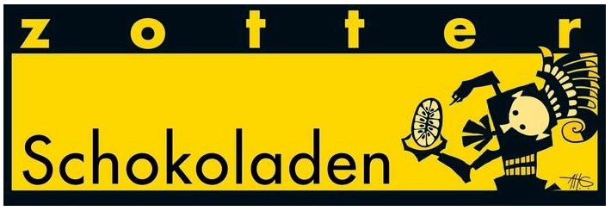
Da pa boste malce trenirali možgančke, je recept seveda v nemščini. Pomagajte si s slovarjem. Pri nekaj težjih besedah pa vam pomagam jaz:
Die Zutaten - sestavine
Das Rohr – pečica
Die Auflaufförmchen – modelčki za mafine
Die Kuvertϋre – čokolada
Das Wasserdampf – vodna para
Das Schlagobers – smetana
Pri točki 1. vzemite papirnate modelčke za mafine, potem niso potrebni maslo in mandeljni.
Pri točki 2. jedilno čokolado in maslo lahko skupaj raztopite kar v teflonski ponvici.
Pri točki 5. po želji stepete sladko smetano in jih okrasite.
Želim vam veliko užitka ob peki. Mafini so zares božanski. In seveda pošljite dokaze (fotko) ali jih prinesete za poskusit, ko se vidimo….
Se veselim, da se kmalu vidimo.
Učiteljica Suzana

